1.Introdução

O fenômeno da corrente elétrica é algo conhecido pelo homem desde que viu um raio no céu e não se deu conta do que era aquilo. Os efeitos de uma descarga elétrica podem ser devastadores. Há mais de um século o homem é capaz de gerar a energia elétrica de forma controlada e utilizável, através de usinas hidrelétricas, termelétricas convencionais e termelétricas nucleares e também, usinas que se aproveitam da força das marés, dos ventos e da energia solar.
O objetivo deste trabalho é retratar o que foi proposto: o funcionamento mecânico e o ciclo dos fluidos de uma usina térmica, ou também conhecida como termoelétrica.

2. O Funcionamento da Usina Elétrica

2.1 Funcionamento Básico de uma Usina
Em uma usina termoelétrica, a máquina responsável pela produção de energia elétrica se chama gerador. Trata-se de uma máquina rotativa composta de um estator, onde estão localizadas as bobinas de fio e de um rotor elétrico Na experiência de laboratório em que se descobriu como se pode produzir eletricidade, a bobina é girada, enquanto o núcleo está parado. Na prática, é mais fácil girar o rotor e manter o estator (bobinas) parado. O campo magnético é fornecido por um ímã ou uma excitatriz que polarizará este rotor.
Dependendo de outra característica do gerador (i.e. quantos dipolos têm), o gerador terá que girar o suficiente para produzir uma tensão elétrica com freqüência de 60 ciclos ou Hertz, que é a freqüência adotada em todo o sistema elétrico brasileiro. Alguns países, como Inglaterra e Japão, operam em 50 Hertz. Quanto mais dipolos menos giros por segundo para se obter 60 Hertz. Assim, se um gerador tem 4 dipolos, precisará girar a 900 rotações por segundo para criar uma tensão de 60 Hertz, 1.800 rotações por minuto se tiver dois dipolos.
O que produzirá esta rotação no eixo do gerador?
Acoplado ao eixo do gerador está uma turbina, que é uma máquina projetada para suportar uma pressão mecânica e produzir um efeito cinético.Até aqui, uma usina hidráulica e térmica e mesmo nuclear, não tem diferença.
A diferença começa a aparecer quando determinamos que fluido irá mover a turbina e como obteremos este fluido nas condições necessárias a manter o conjunto turbina-gerador, ou turbogerador, na velocidade específica que produzirá energia elétrica numa base confiável e constante e que atenda as necessidades dos consumidores que estão ligados a este sistema elétrico.

2.2 O Gerador Elétrico
O princípio básico que se desenvolve num gerador elétrico é o seguinte: uma bobina de fio girando, submetida a um campo magnético e com um núcleo de ferro no seu interior ou vice-versa, fará induzir na bobina e aparecer nas suas extremidades uma carga de elétrons.

3. A Central Termoelétrica
3.1 Tipos de Termoelétrica
-Combustão Externa: é a que o combustível não entra em contato com o fluido de trabalho. A combustão externa é um processo usado principalmente nas centrais termoelétricas a vapor em que o combustível aquece o fluido de trabalho, em geral água, em uma caldeira até gerar o vapor que, ao se expandir em uma turbina produzirá trabalho mecânico.
-Combustão Interna: é a em que a combustão se efetua sobre uma mistura de ar e combustível. Dessa maneira, o fluido de trabalho será conjunto de produtos de combustão. A combustão interna é o processo usado principalmente nas turbinas a gás e nas maquinas térmicas a pistão como os motores a diesel, por exemplo.

3.2 A Termoelétrica Convencional
Os ciclos mais desenvolvidos para geração termelétrica são: caldeira geradora de vapor, turbogerador a vapor, motogerador com o ciclo diesel ou com óleos pesados e turbogerador a gás natural ou com óleos leves.
O fluido que irá mover a turbina é o vapor produzido numa caldeira de pressão. Uma caldeira vem a ser um equipamento composto de tubos d’água em todo o seu perímetro, formando o que se chama de parede d’água. No interior da caldeira, ladeada pelas paredes d’água, há a zona de combustão ou fornalha, onde o combustível queimará e assim aquecerá a água no interior dos tubos da parede d’água.
Este vapor será coletado no topo da caldeira, num equipamento chamado tambor e através de tubulações será conduzido até a turbina. O vapor sob alta pressão e temperatura se expandirá e movimentará as palhetas da turbina.
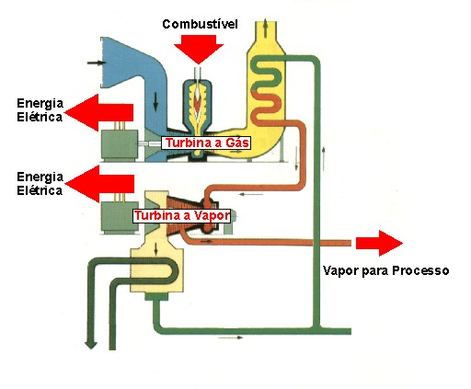
4. O Ciclo das Substancias na Termoelétrica Convencional
De uma maneira geral todas as substâncias envolvidas na execução do trabalho são o combustível, ar e água que são aquecidas antes de entrarem no processo para que se consiga obter o mais alto grau de rendimento.
O ciclo térmico normalmente tem baixo rendimento (na faixa dos 30%) e se caracteriza por ser fechado, trazendo o fluido de trabalho novamente ao estado inicial. Isto porque a água numa caldeira de alta pressão tem certas características de pureza, que são obtidas através de tratamento químico para remoção de metais e sais presentes na água comum.
A água é transformada em vapor nos tubos d'água da caldeira, mediante a queima de combustível que alimenta continuamente maçaricos que estão instalados no corpo da caldeira. O vapor produzido nestes tubos é levado através de uma tubulação até a turbina.
Este jato de vapor sobre as palhetas da turbina fará com que a mesma gire em torno de seu eixo que está conectado ao eixo do gerador elétrico.
O vapor depois de transferir energia térmica sob forma de energia cinética irá para o condensador.
O condensador é uma caixa provida de tubos metálicos que são dispostos de forma transversal ao fluxo de vapor. Por estes tubos faz-se passar água com temperatura ambiente, muito mais baixa que a temperatura do vapor de exaustão da turbina. Ao entrar em contato com a superfície fria destes tubos o vapor se condensará.
Este condensado de vapor ou água será bombeado para a caldeira novamente, completando o ciclo.
Antes de atingir a caldeira, a água passará por trocadores de calor aquecidos por vapor vindo da turbina (extrações de vapor). O mesmo se faz com o combustível que antes de chegar aos maçaricos é aquecido em trocadores de calor similares, o ar usado para a mistura com o combustível é tomado da atmosfera através de ventiladores que o impelem para dentro da caldeira, o ar passa por trocadores específicos (cestas com chapas corrugadas), que são aquecidos pela passagem dos gases de combustão que vão para a chaminé.
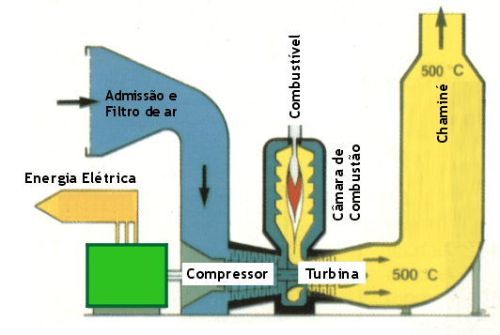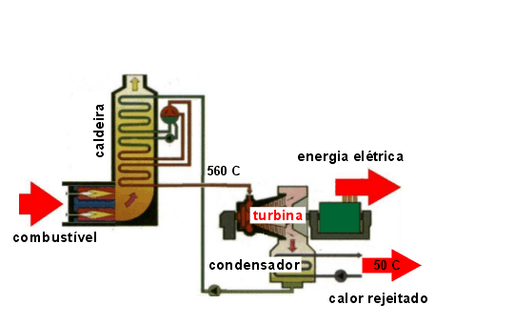
Com estes aproveitamentos de calor, melhora-se o rendimento térmico da unidade.
Transformando-se continuamente as energias, energia química (queima de combustível) em energia térmica (vapor) e então em energia cinética (movimento radial do turbogerador), conseguimos produzir energia elétrica.

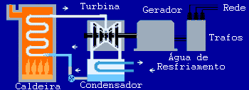

Ainda aqui vale realizar o comentário sobre o processo de cogeração onde se realiza o reaproveitamento do calor usado em uma turbina a gás de modo que esse calor retorne ao sistema acionando uma turbina a vapor, evitando que esse calor se perca, e ele poderá ser reaproveitado, ou ser usado em outros processos industriais.

4.1 O Ciclo do Fluido
O ciclo fundamental teórico aplicável às termoelétricas a vapor é o ciclo de Carnot e o ciclo base para as aplicações práticas que, neste tipo de geração termelétrica, é o ciclo de Rankine, mostrado na figura abaixo.
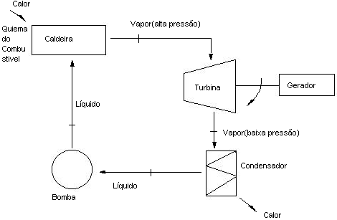

Se no ciclo de Rankine se considerar o superaquecimento do vapor, tem-se as condições apresentadas na figura abaixo, onde se destiguem as seguintes transformações:
-de 1 para 2, que corresponde ao bombeamento do liquido e, portanto, ao consumo de energia pelo ciclo.
-de 2 para 3’, que corresponde ao fornecimento de calor ao vapor na caldeira e no superaquecedor, calor advindo da queima do combustível externo.
-de 3’ para 4, que corresponde ao fornecimento de energia para a turbina que irá transforma-la em energia mecânica, acionando o gerador para produzir energia elétrica.
-de 4 para 1, que corresponde à retirada do calor (resfriamento) e à passagem do vapor para o líquido para reiniciar o processo.
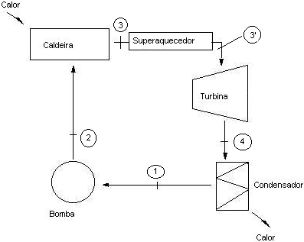
5. Os Combustíveis
Falando agora de maneira mais geral se voltando para os combustíveis utilizados para aquecer o fluido, geralmente água, que irá movimentar a turbina, eles possuem uma grande diversidade.Entre esses combustíveis estão principalmente os combustíveis fósseis como derivados do petróleo, carvão mineral e o gás natural. Assim como os nucleares, que utilizam os elementos radioativos. Outras se utilizam a biomassa como combustível, originário de plantações manejadas como florestas energéticas ou o bagaço de cana. Ainda sim pode ser encontrar usinas que usam a energia solar para aquecer o fluido.
Cada um desses combustíveis possui vantagens e desvantagens em sua utilização, seja ela no custo ou na quantidade de poluentes que ele emite após a sua combustão.
Os usos de combustíveis fósseis como o petróleo e o carvão mineral implicam necessariamente em grandes danos ambientais, pois emitem óxidos de enxofre, de nitrogênio e de carbono, contribuindo para o efeito estufa, contra partida apresentam um custo muito baixo e correspondem as principais matrizes energéticas mundiais. Já o gás natural é menos poluente, porem tem um alto custo inicial na instalação do gasoduto que ira conduzi-lo.
Já o uso de elementos radioativos implicam em um risco de acidente e na alta demanda de tecnologia para o manejar e na falta de locias próprios para depositar os seus resíduos.

6.Conclusão

Ao termino deste trabalho poder concluir que a diferença básica de uma usina termoelétrica para uma hidrelétrica é de onde ela retira a energia cinética para fazer girar a sua turbina. Além disso, a usina termoelétrica possui vantagens como a de ser mais barata que uma usina hidrelétrica e provocar menos impacto ambiental na sua instalação e se administrada de maneira correta, de modo que não provoque a poluição do ambiente com a emissão de gases provenientes queima de seus combustíveis.
Além disso também se pode perceber a complexidade da geração de energia elétrica de modo que se aqui fosse relatado tudo relacionado ao assunto não bastariam essas poucas paginas, espero que o trabalho tenha sido esclarecedor e tenha atendido o que foi proposto.

Bibliografia

- Internet
- REIS, Lineu Bélico dos e SILVEIRA, Semida - Energia Elétrica para o Desenvolvimento Sustentável, Editora da Universidade de São Paulo(USP), 2000.

